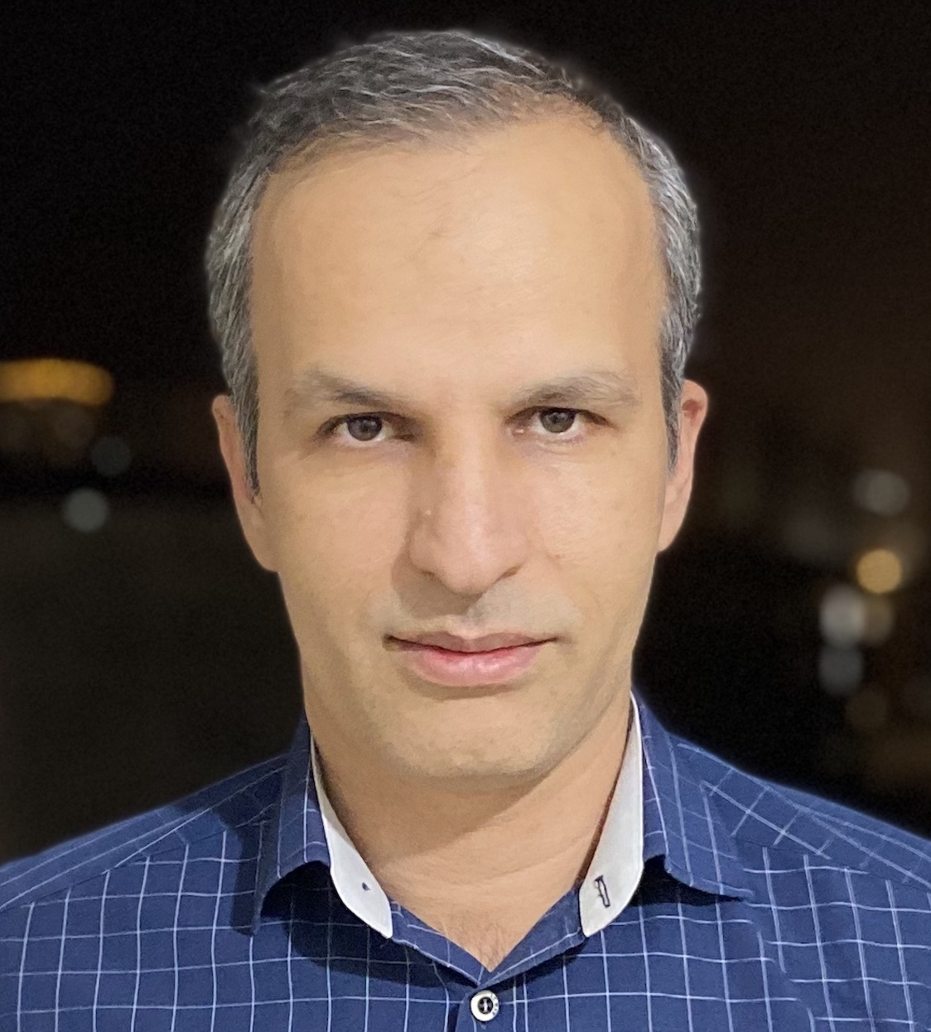 | دانشیار دانشکده علوم اجتماعی- دانشگاه تهران  احسان شاه قاسمی
تلفن دفتر: +98 (21)
پست الکترونیکی: shahghasemi@ut.ac.ir

تحصیلات | دکتری,null-yesr-char,علوم ارتباطات اجتماعی,دانشگاه تهران  M.S,null-yesr-char,علوم ارتباطات اجتماعی,دانشگاه تهران  B.S,null-yesr-char,مهندسی ماشین های کشاورزی,دانشگاه شیراز

زمینههای تخصصی
و حرفهای

سوابق کاري و فعالیت های اجرایی

فعالیت های علمی | - مقالات  - مطالعه انگاره‌های بین‌فرهنگی دانشجویان روسی جامعه المصطفی العالمیه از مردم ایران. مومنی علی, شاه قاسمی احسان (1402)., فصلنامه مطالعات فرهنگی و ارتباطات, 19(71), 77-103.  - Ukraine War as Fought on Iran’s X. Shahghasemi Ehsan (2023)., Journal of World Sociopolitical Studies, 7(3).  - نقش رسانه در تأثیرگذاری سلبریتی‌ها بر جامعة ایران از منظر خبرگان همراه با طراحی مدل مدیریت رسانه‌ای تأثیرات فرهنگی و اجتماعی سلبریتی‌ها. صادقی نیا ابوالفضل, صبار شاهو, شاه قاسمی احسان (1402)., نشریه علمی و پژوهشی مطالعات کشورها, 1(1), 161-183.  - تدوین اولویت کدهای مسئولیت اجتماعی در فضای مجازی؛ مورد مطالعه: شهروندان شهر تهران. موسوی حق شناس سیدمیلاد, شاه قاسمی احسان (1401)., فصلنامه علمی مطالعات فرهنگ-ارتباطات, 23(59), 7-34.  - ارائه الگوی سواد رسانه‌ای برای دختران نوجوان کاربر اینستاگرام. مهربان مهتاب, شاه قاسمی احسان (1400)., تحقیقات فرهنگی ایران, 14(1), 147-167.  - Rich Kids of Tehran: The Consumption of Consumption on the Internet in Iran. Shahghasemi Ehsan (2021)., SOCIETY, 2021(2021).  - مطالعات فضای مجازی و فرهنگ؛ نقدی بر کتاب فضای مجازی، اجتماع و فرهنگ. عسکری سیداحمد, شاه قاسمی احسان (1399)., پژوهشنامه انتقادی متون و برنامه های علوم انسانی, 20(12), 301-320.  - انیمیشن های فانتزی و تخیل کودکان: یک مطالعه کیفی. شاه قاسمی احسان, خالقی پور مریم (1399)., مجله جهانی رسانه ـ نسخه فارسی, 2(15), 107-135.  - Life Management Strategies as Mediators Between Information Processing Style and Subjective Well-Being. Shirzadi Fard Maysam, Shahghasemi Ehsan, Hejazi Moughari elaheh, Aminipour Shima (2020)., SAGE OPEN, 10(4), 215824402096280.  - Iranian Celebrities on the Internet. Shahghasemi Ehsan (2020)., Journal of Cyberspace Studies, 4(1), 77-80.  - The Perception of Usefulness: Iranian Customers’ Evaluation of Reviews. Shahghasemi Ehsan, Haji Jafari Mojtaba, Shirzadifard Maysam, Ahmadzade Mostafa (2018)., Journal of Cyberstudies studies, 2(1), 89-102.  - Psychometric Properties of Rational-Experiential Inventory for Adolescents. Shirzadifard Maysam, Shahghasemi Ehsan, Hejazi Moughari elaheh, Naghsh Zahra, Ranjbar Ghafar (2018)., SAGE OPEN, 8(1), 215824401876721.  - Cultural Schema Theory. Shahghasemi Ehsan (2017).  - Americans’ cross-cultural schemata of Iranians: an online survey. Ameli Ranani Saeid Reza, Shahghasemi Ehsan (2017)., Cross Cultural & Strategic Management, 25(1), 1-17.  - Human Rights against Human Rights: Sexism in Human Rights Discourse for Sakineh Mohammadi. Shahghasemi Ehsan (2016)., SOCIETY, 2016(October), 1-5.  - کنفرانس ها  - New Communication Technologies and the Demise of ‘Natural’ Education. Shahghasemi Ehsan, Sabbar Shaho, Zohouri Mostafa, Sabzali Maryam (2023)., Digitalization and Society Symposium, 10-12 May, İSTANBUL, Turky.  - Human Sustainable Development: Welfare and Happiness in Iran. Shahghasemi Ehsan (2022)., First International Scientific Research Conference on Sustainable Engineering and Technology, 13-15 May, İSTANBUL, TURKEY.  - پژوهش های ارتباطی در ایران. شاه قاسمی احسان (1400)., هشتمین همایش روز ملی علوم اجتماعی ایران, 17-18 آبان, تهران, ایران.  - Social Media, Flaming, and Freedom of Speech: An Iranian Riddle. Shahghasemi Ehsan (2021)., International Paris Conference on Social Sciences-VI, 9-11 July, paris, FRANCE.  - The Media Literacy Industry in Iran: A Critical Perspective. Shahghasemi Ehsan (2021)., Taras Shevchenko; 6th International Conference on Social Sciences, 4-5 April, kiev, UKRAINE.  - Phatic Communication and COVID-19 in Iran. Shahghasemi Ehsan (2020)., International Journalism & Decision- Making: Who Is In Charge?, 28-29 October, Cairo, Egypt.  - تبعیض نژادی در ایالات متحده: یک بررسی میدانی. شاه قاسمی احسان (1399)., افول آمریکا؛ روند گذشته و تحولات آینده, 6-6 مهر, تهران, ایران.  - Americans’ Perception of Possible Utilities of Video and Computer Games. Shahghasemi Ehsan (2020)., 78th Annual Conference of New York State Communication Association, 16-18 October, New York, United States.  - Are Video and Computer Games Suitable for Educational Purposes? An Attitudinal Survey. Shahghasemi Ehsan (2020)., 78th Annual Conference of New York State Communication Association, 16-18 October, New York, United States.  - Celebrityscape in Iran: A Comparison Between Celebriphils and Non-Celebriphils. Shahghasemi Ehsan (2020)., 2nd International Conference on Future of Social Sciences and Humanities, 4-6 September, Prague, CZECH%20REPUBLIC.  - Fantasy Animations and Children’s Imagination: A Qualitative Study. Khaleghipoor Maryam, Shahghasemi Ehsan (2020)., 2nd International Conference on Future of Social Sciences and Humanities, 4-6 September, Prague, CZECH%20REPUBLIC.  - Pornography of Networked Feminism: The case of Iranian “Feminist” Instagramers. Shahghasemi Ehsan (2020)., 2nd International Conference on Future of Social Sciences and Humanities, 31 August, Prague, CZECH%20REPUBLIC.  - Pornography of Poverty: Celebrities’ Sexual Appeal at Service to the Poor?. Shahghasemi Ehsan (2020)., 2nd International Conference on Future of Social Sciences and Humanities, 31 August, Prague, CZECH%20REPUBLIC.  - اخلاق علم در ایران. شاه قاسمی احسان (1398)., دانشگاه اخلاق مدار, 26-26 آبان, تهران, ایران.  - Dumbing Down or Reaching Out? Facebook in Kurdistan and Nasser Razazi. Shahghasemi Ehsan (2019)., International Conference on Future of Social Sciences and Humanities, 5-7 July, Warsaw, POLAND.  - The Middle East: Social Media Revolution in Public and Private Communication. Shahghasemi Ehsan, Prosser Michael (2019)., International Conference on Future of Social Sciences and Humanities, 5-7 July, Warsaw, POLAND.  - How Online Game Players Perceiye Pervasiveness of violence in the society. Shahghasemi Ehsan (2018)., 2018 2nd National and 1st International Digital Games Research Conference: Trends, Technologies, and Applications (DGRC), 29-30 November, Tehran, IRAN.  - Mohammad Bahmanbeigi and Pastorial Education in Iran. Shahghasemi Ehsan (2018)., the 8th International Research Conference on Education, Language and Literature (IRCEELT 2018), 20-21 April, Tbilisi, Georgia.  - Cyberbullying: A Study on Iranian News Coverage. Shahghasemi Ehsan, Karami Zahra, Rabiei Ali (2017)., CUDES 2017: VI. International Congress on Current Debates in Social Sciences, 14-16 December, İSTANBUL, Turky.  - اخلاق پژوهش در فضای مجازی: یک فراتحلیل. شاه قاسمی احسان (1396)., همایش ملی دانشگاه اخلاق مدار, 20-21 آبان, تهران, ایران.  - Commodification of Education in Iran. Shahghasemi Ehsan (2017)., IRCEELT - 2017 The 7th International Research Conference On Education, Language And Literature, 21-22 April, Tbilisi, Georgia.  - Iranian Runaway Girls: A Study on Causes and Effects. Shahghasemi Ehsan, Emamzadeh Zahra, Rabiei Ali, Khouban Mehdi (2017)., International Conference on Women Studies & Social Sciences - 2017, 9-11 March, Mumbai, India.  - Power and Sovereignty for Iranian Elites of Early 19th Century. Khadiv Taher, Shahghasemi Ehsan (2016)., POLITSCI '16 / IV. International Political Science Conference, 9-10 December, İSTANBUL, Turky.  - کتب  - جنگ‌افزارهای سرگرمی امپراتوری آمریکا. شاه قاسمی احسان (1402).  - ارتباطات در تاریخ از نمادهای عصر سنگ تا شبکه‌های اجتماعی. شاه قاسمی احسان, خالقی پور مریم (1402).  - میدان شهرت در ایران. شاه قاسمی احسان (1401).  - آمار اجتماعی: مدیریت داده‌ها، اجرای تحلیل‌ها، ارائه نتایج. شاه قاسمی احسان (1401).  - تاریخ شهرت، رسوایی! قهرمان! ستارگان! یک سده ستارگی!. شاه قاسمی احسان (1401).  - ایده خطرناک داروین: فرگشت و معناهای زندگی. شاه قاسمی احسان (1401).  - صنایع رسانه های اجتماعی. شاه قاسمی احسان (1401).  - دستینه مطالعات شهرت راتلج. شاه قاسمی احسان (1401).  - خاستگاه های ارتباطات انسانی. شاه قاسمی احسان (1400).  - اندیشه های درخشان در تاریخ تفکر اجتماعی. شاه قاسمی احسان (1400).  - ارزش آفرینی برای مشتریان در بانکداری مدل مشتری مداری زوریخ. پوررستمی ناهید, رهگذر مسعود, شاه قاسمی احسان (1400).  - انگاره های میان فرهنگی مردم آمریکا از مردم ایران. شاه قاسمی احسان (1400).  - افسانه قدرت مردانه. شاه قاسمی احسان (1399).  - Communications and Cultural Studies in Iran: Features and Queries. Kousari Masoud, Fonooni Farid, Shahghasemi Ehsan (2021).  - روانشناسی شهرت. شاه قاسمی احسان (1399).  - سواد رسانه ای. شاه قاسمی احسان (1399).  - فلسفه فیلمنامه. شاه قاسمی احسان (1399).  - تحلیل مصرف رسانه ای. شاه قاسمی احسان (1399).  - رابطه ننگین: ژان پل سارتر، سیمون دوبوار و بیانکا لمبلین. شاه قاسمی احسان (1399).  - خدایان بدکردار. شاه قاسمی احسان (1399).  - چارلی چاپلین. شاه قاسمی احسان (1399).  - تحلیل مصرف رسانه ای. عزیزی مهر خیام, شاه قاسمی احسان (1399).  - رسانه های نوین: درآمدی انتقادی. شاه قاسمی احسان (1398).  - سایه نویسی و اخلاق اصالت. شاه قاسمی احسان (1398).  - روش های پژوهش در رسانه ها و ارتباطات: درآمدی بر رویکردهای کمّی و کیفی. شاه قاسمی احسان, نیرو محمدرضا (1398).  - فلسفه ارتباطات. شاه قاسمی احسان (1398).  - سلبریتی های اینترنتی: فهم شهرت آنلاین. شاه قاسمی احسان (1398).  - فعالیت های انساندوستانه سلبریتی ها: ایدئولوژی دهشگری جهانی. شاه قاسمی احسان (1398).  - Media and communication research methods. Shahghasemi Ehsan (2019).  - فهم صنایع رسانه ای. شاه قاسمی احسان (1396).  - Iranians in the Minds of Americans. Shahghasemi Ehsan (2017).  - The International Encyclopedia of Intercultural Communication. Shahghasemi Ehsan (2017).  - فرهنگ شهرت. شاه قاسمی احسان (1396).  - فیلسوفان بدکردار. شاه قاسمی احسان (1396).  - پیشرفت های جدید در بازاریابی آنلاین. شاه قاسمی احسان, بستان شیرین سهیلا (1396).  - جستارهایی در پلاسکو. شاه قاسمی احسان (1395).  - اثرات رسانه ای و جامعه. منتظرقائم مهدی, شاه قاسمی احسان (1393).  - مجلات
پایان نامه ها و رساله ها | - ارائه الگوی کارزارهای موفق خیریه‌های مردمی بر بستر پلتفرم‌های شبکه‌های اجتماعی، مصطفی رزاقی، احسان شاه قاسمی، کارشناسی ارشد، 1402/8/21  - ارائه مدل مدیریت رسانه ای تاثیرات فرهنگی واجتماعی سلبریتی ها، ابوالفضل صادقی نیا، احسان شاه قاسمی، دکتری، 1402/6/28  - هواداری؛ تعلق و گریز (مطالعه کیفی بر روی هواداران هری پاتر در ایران)، مهشید لطف ملایری، احسان شاه قاسمی، کارشناسی ارشد، 1402/11/30  - بازنمایی زنان نقاش در خودنگاره در صفحه اجتماعی اینستاگرام، فاطمه علی زاده، احسان شاه قاسمی، کارشناسی ارشد، 1402/11/30  - فعالیت انسان دوستانه بلاگرهای خیریه و مسئولیت اجتماعی در شبکه اجتماعی اینستاگرام، زهرا فلاحیان، احسان شاه قاسمی، کارشناسی ارشد، 1402/11/30  - نقش شبکه های تلویزیونی در اشاعه اصول حقوق بشر نمونه موردی: استان ذی قار شهر ناصریه عراق، حسن نعمه خضیر السعیدی، احسان شاه قاسمی، کارشناسی ارشد، 1402/11/2  - کاهش زورگویی مجازی به زنان در ایران از طریق ارتقای سواد رسانه ای، الله یار قهرمانی، احسان شاه قاسمی، دکتری، 1402/10/27  - مطالعه ابعاد حضور روحانیون شیعی در شبکه اجتماعی اینستاگرام از منظر مطالعات شهرت، علی مؤمنی، احسان شاه قاسمی، کارشناسی ارشد، 1401/6/19  - نقش سلبریتی ها در مصرف گرایی مخاطبان (فالوورها) مطالعه موردی اینستاگرام، بنت الهدی یوسف زاده، احسان شاه قاسمی، کارشناسی ارشد، 1401/6/15  - ارائه الگوی سیاست گذاری ارتقا سواد رسانه¬ای مرتبط با فضای مجازی جوانان ایرانی(مورد مطالعه: اینستاگرام)، علی حیدری پور، احسان شاه قاسمی، دکتری، 1401/4/28  - قابل اعتمادبودن منابع اطلاعات سفروگردشگری دررسانه های اجتماعی، شهرام ممتحن فخرانی، احسان شاه قاسمی، کارشناسی ارشد، 1401/2/4  - توسعه کارآفرینی در سازمان های خبری با استفاده از گوش دادن موثر، مهدیه قاسمی، احسان شاه قاسمی، کارشناسی ارشد، 1401/12/24  - شناسایی الگوهای رابطه بین باورهای دینی و اجتماعی مردم تهران و رفتار شبکه ای آنان در شبکه ی اینستاگرام، سمانه کچویی، احسان شاه قاسمی، دکتری، 1401/11/23  - تاثیر تبلیغات در سامانه های اجتماعی بر جذب گردشگر داخلی در جزیره کیش، بهزاد آبنوس، احسان شاه قاسمی، کارشناسی ارشد، 1401/11/2  - ارائه مدل سواد رسانه ای برای دختران نوجوان کاربر اینستاگرام با تاکید بر فرهنگ شهرت، مهتاب مهربان، احسان شاه قاسمی، دکتری، 1400/7/12  - مطالعه نقش سلبریتی‌ها از نظر ارتباطات رسانه‌ای بر هویت اجتماعی جوانان در افغانستان (مطالعه موردی: دانشجویان دوره لیسانس دانشگاه قندهار)، مجیب الرحمن زیارمل، احسان شاه قاسمی، کارشناسی ارشد، 1400/7/10  - خوانش مادران از تصویر کودکی در پُست‌های اینستاگرامی کودکان اینفلوئنسر ایرانی، زهرا رضانیا، احسان شاه قاسمی، کارشناسی ارشد، 1400/6/29  - مقایسه انگیزه مصرف اینستاگرام و تلگرام در بین نوجوانان مورد مطالعه دانش ‌آموزان دوره دوم متوسطه شهر تهران، علی رضایی ولاشدی، احسان شاه قاسمی، کارشناسی ارشد، 1400/6/13  - شهرت اینستاگرامی در ایران: مطالعه ای اکتشافی بر روی دانشجویان کاربر اینستاگرامی در دانشگاه تهران، فائزه حسنوند، احسان شاه قاسمی، کارشناسی ارشد، 1400/4/13  - بازاریابی رسانه های اجتماعی برندهای ورزشی(مطالعه موردی دیدگاه های دانشجویان رشته تربیت بدنی دانشگاه تهران)، فرهاد فرهادی، احسان شاه قاسمی، کارشناسی ارشد، 1400/11/27  - بررسی رابطه مصرف رسانه ای با سبک زندگی درکیش، یزدان قاسمی فلاورجانی، احسان شاه قاسمی، کارشناسی ارشد، 1400/11/25  - مطالعه سبک زندگی زنان ایرانی خرده‌سلبریتی اینستاگرام، زینب شجاعیان زنجانی، احسان شاه قاسمی، کارشناسی ارشد، 1400/10/12  - مطالعه مولفه‌های اثرگذار در جذابیت شبکه‌های مجازی از منظر جوانان، حمید نعمتی، احسان شاه قاسمی، کارشناسی ارشد، 1399/9/15  - مطالعه تطبیقی عنصر اعتماد در شبکه خبر صدا و سیما با شبکه خبری بی بی سی فارسی، آرزو اصلاحی، احسان شاه قاسمی، کارشناسی ارشد، 1399/7/30  - نقش شبکه های اجتماعی در تصویر بدن زنان: مطالعه موردی شبکه اجتماعی اینستاگرام و گرایش به جراحی زیبایی صورت در زنان، مهسا رسولی، احسان شاه قاسمی، کارشناسی ارشد، 1399/7/28  - رادیو بی بی سی به عنوان مهمترین منبع خبر (مورد مطالعه افغانستان)، اسما رزما، احسان شاه قاسمی، کارشناسی ارشد، 1399/4/23  - سلبریتی های کوچک، نگاه اکتشافی به عوامل، جزئیات و پیامدهای شهرت کودکان در اینستاگرام ، مهسا مقیمیان، احسان شاه قاسمی، کارشناسی ارشد، 1399/12/3  - نحوه تولید و بازنشر خبر و محتوا در شبکه های اجتماعی موبایل محور، مهدی ساکی، احسان شاه قاسمی، کارشناسی ارشد، 1399/12/24  - بررسی تجربه ی سفر به ایران از نگاه بلاگرهای خارجی اینستاگرام، صدف ابراهیمیان، احسان شاه قاسمی، کارشناسی ارشد، 1399/10/29  - مقایسه سطح تاب آوری اجتماعی در جوامع شهری و روستایی ( مورد مطالعه: منطقه سر پل ذهاب )، پریشاد احمدی، احسان شاه قاسمی، کارشناسی ارشد، 1398/6/31  - مطالعه کارکرد سواد دیجیتالی در بهبود کیفیت زندگی شهری معلولان جسمی و حسی جوان، فاطمه فتحی، احسان شاه قاسمی، کارشناسی ارشد، 1398/6/30  - رسانه های اجتماعی و شکاف ین نسلی: پژوهش کیفی با مطالعه موردی اینستاگرام، هانیه سبزعلیان، احسان شاه قاسمی، کارشناسی ارشد، 1398/6/27  - ارائه چارچوبی یکپارچه به منظور ارتقای سیستم مدیریت بهره برداری و نگهداری ساختمان با استفاده از مدل سازی اطلاعات ساختمان و مدل های مبتنی بر واقعیت مجازی، شایان شایسته، احسان شاه قاسمی، کارشناسی ارشد، 1398/4/17  - مطالعه‌ی رابطه میان انیمیشن‌های فانتزی محور و تخیل کودکان، مریم خالقی پور، احسان شاه قاسمی، کارشناسی ارشد، 1397/11/28  - مطالعه تجربه مواجهه با فرصت ها و تهدیدهای آن لاین در فضای مجازی توسط نوجوانان با تاکید بر شاخصهای سواد اینترنتی، هانیه قدسیان سرشت، احسان شاه قاسمی، کارشناسی ارشد، 1396/7/12  - امکان سنجی فنی و اقتصادی استفاده مجدد از پساب تصفیه خانه فاضلاب جنوب تهران جهت آبیاری فضای سبز با رویکرد مدیریت پایدار شهری مطالعه موردی منطقه 20 شهرداری تهران، سحر نجفی، احسان شاه قاسمی، کارشناسی ارشد، 1396/7/11  - مطالعه تحلیل ساختار شبکه‌ای در شبکه اجتماعی اینستاگرام مطالعه موردی: موسسه‌های خیریه ایرانی عضو اینستاگرام، فرید فنونی، احسان شاه قاسمی، کارشناسی ارشد، 1396/6/29  - دوجهانی شدن ها و همزیستی در دو فضای واقعی - مجازی: مطالعه موردی ارزش های فرهنگی نوجوانان شهر زاهدان، ازاده هاشمی منفرد، احسان شاه قاسمی، کارشناسی ارشد، 1396/5/22

